باسمه تعالی
خطبه های نمازجمعه شهر هفشجان به امامت حجت الاسلام سید حسن جلالی امام جمعه شهرهفشجان
زمان: سی ام آذر ماه نود و هفت
مکان :محل اقامه نماز مسجد جامع هفشجان
مقام معظم رهبرى : پذیرش مسؤولیت ها اگر با نگاه تكلیف گرایى وتوجه به امور اخروى باشد، آثار و بركات زیادى براى جامعه اسلامى دارد كه ازجمله آن ها مى توان به موارد زیر اشاره كرد:
شایسته سالارى و قرارگرفتن افراد لایق در مناصب و مسؤولیت ها، حل سریع تر مشكلات جامعه،عدم كوتاهى وقصور مدیران در همه سطوح، افزایش ضریب امنیت ملى كشور،كاهش بداخلاقى سیاسى و تخریب دیگران، كاهش هزینه هاى ناشى ازرقابت هاى انتخاباتى وتوجه به شاخصه هاى اسلامى در سپردن مناصب مدیریتى
خطبه اول :
*حمد و ثنای الهی و سلام و صلوات بر محمد و آل محمد(صلی الله علیه و اله)
*دعوت خود و همگان به تقوای الهی و تبعیت از فرامین الهی ، پرهیز از گناه
یَا ابا ذر! مَنْ مَلَکَ مَا بَیْنَ فَخِذَیْهِ وَ بَیْنَ لَحْیَیْهِ دَخَلَ الْجَنَّةَ،
قُلْتُ: یَا رَسُولَ اللَّهِ إِنَّا لَنُؤْخَذُ بِمَا یَنْطِقُ بِهِ أَلْسِنَتُنَا،
قَالَ:‏ یَا ابا ذر! وَ هَلْ یَکُبُّ النَّاسَ عَلَى مَنَاخِرِهِمْ فِی النَّارِ إِلَّا حَصَائِدُ أَلْسِنَتِهِمْ، إِنَّکَ لَا تَزَالُ سَالِماً مَا سَکَتَّ، فَإِذَا تَکَلَّمْتَ کُتِبَ لَکَ أَوْ عَلَیْکَ،
یَا ابا ذر! إِنَّ الرَّجُلَ یَتَکَلَّمُ بِالْکَلِمَةِ فِی الْمَجْلِسِ لِیُضْحِکَهُمْ بِهَا، فَیَهْوِی فِی جَهَنَّمَ مَا بَیْنَ السَّمَاءِ وَ الْأَرْضِ‏.... یَا ابا ذر! وَیْلٌ لِلَّذِی یُحَدِّثُ فَیَکْذِبُ لِیُضْحِکَ بِهِ الْقَوْمَ، وَیْلٌ لَهُ وَیْلٌ لَهُ وَیْلٌ لَهُ‏
گفتم يا رسول الله ما به گفته‏هايمان مؤاخذه خواهيم شد؟ فرمود:
يا ابا ذر: مگر چيزى جز كشته‏هاى زبان مردم را بصورت بجهنم مى‏اندازد؟ كه تا خاموش هستى در سلامتى و چون زبان به حرف بگشايى چيزى به نفع يا ضرر تو نوشته مى‏شود.
يا ابا ذر: گاه كسى در مجلسى كلمه‏اى مى‏گويد كه مجلسيان را بخنداند و بواسطه همان بقدر زمين تا آسمان بسوى جهنم سقوط مى‏كند.
يا ابا ذر: واى بر كسى كه سخنهاى دروغ ميگويد تا مردم را بخنداند واى بر او واى بر او واى بر او..
طلب دعابرای همگان..صلوات بر محمد و آل محمد.
*درود بر محمد و آل محمد صلوات الله علیهم اجمعین
*قرائت سوره عصر

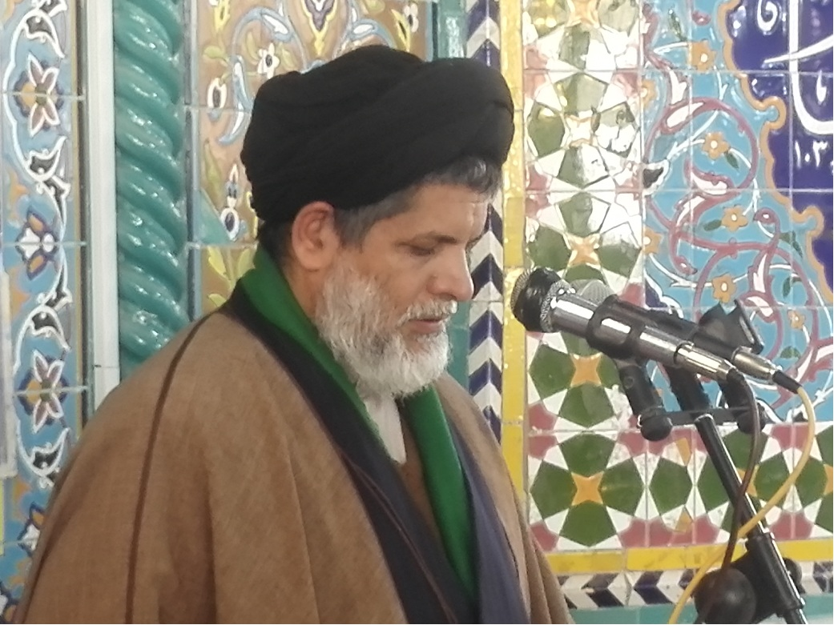

خطبه دوم:
*حمد و ثنای الهی و سلام و صلوات بر محمد و آل محمد (صلی الله علیه و اله) ، و خواندن دعای سلامتی حضرت آقا ولیعصر ارواحنا لتراب مقدمه الفداه
*دعوت خود و همه نمازگزاران به تقوای الهی و تبعیت از فرامین خداوند.
الف( تبیین رهنمودهاى مقام معظم رهبرى در ابتداى درس خارج
مقام معظم رهبرى در ابتداى درس خارج فقه)سه شنبه 27 آذرماه( با اشاره به حدیثى از پیامبرگرامى اسلام)ص( درباره ى «اثرات و تبعات اخروى ریاست » فرمودند: «هیچ كس نیست كه بر ده نفریا بیشتر ریاست و امارت داشته باشد هر كسى كه بر ده نفر، نه حالا بر هشتاد میلیون نفر امارت وریاست داشته باشد؛ ]مگر این كه [ این آدمِ رئیس را كه این قدر در دنیا محترم است و رئیس است و مدیر است، چنین آدمى را در روز قیامت وقتىكه مى آورند، دست او را به گردنش بسته اند؛ یعنى دست بسته او را وارد محشر مى كنند، آن هم به اینشكل كه دستش به گردنش بسته است. نفْس اینمسؤولیّت و آمریّت و ریاست، یك تبعاتى دارد كه ایجاب مى كند این را. »
 رهبر معظم انقلاب در خصوص آثار عدم توجه به این حدیث نبوى در پذیرش مسؤولیت هاى دنیوى فرمودند: «این ها را باید ما بفهمیم؛ این ها را بایدبفهمیم. دنبال كرسى هاى ریاست ]بودن [ چه ریاست اجرائى، چه ریاست تقنینى؛ مى بینید براى نمایندگى مجلس بعضى خودشان را مى كُشند، اگرچنان چه راه پیدا نكنند به هر دلیلى یا مثلاً فرض كنید صلاحیّتش را تأیید نكنند یا رأى نیاورد وغیره، خودش را به آب و آتش و در و دیوار مى زندكه چرا نشد؟ عقل نیست، تدبیر نیست. ملاحظه كردید؟ اگر چنان چه این ریاست، مایه ى یكچنین دغدغه اى است، خب انسان رها كند؛ مگراین كه واقعاً متوجّه انسان بشود و واجب باشد براى انسان؛ آن ]جا[ بله ]لازم است [. »پذیرش مسؤولیت ها اگر با نگاه تكلیف گرایى وتوجه به امور اخروى باشد، آثار و بركات زیادى براى جامعه اسلامى دارد كه ازجمله آن ها مى توان به موارد زیر اشاره كرد: 1- شایسته سالارى و قرارگرفتن افراد لایق در مناصب و مسؤولیت ها، 2-حل سریع تر مشكلات جامعه 3- عدم كوتاهى وقصور مدیران در همه سطوح، 4- افزایش ضریب امنیت ملى كشور 5- كاهش بداخلاقى سیاسى و تخریب دیگران، 6- كاهش هزینه هاى ناشى ازرقابت هاى انتخاباتى، 7- توجه به شاخصه هاى اسلامى در سپردن مناصب مدیریتى.*** آنچه موجب نقد و هشدار رهبرى انقلاب در مسابقه براى كسب مسؤولیت ها دربخش هاى مختلف نظام قرارگرفته ،رفتارهایى است كه بعضاً توسط برخى افرادبراى رسیدن به پست ومقام بدون توجه به بارسنگین اخروى
مسؤولیت ها صورت مى گیرد.چراكه، همان طور كه پذیرش مسؤولیت با نگاه به تبعات اخروى و تكلیف گرایى، موجب قوام و رشد جامعه مى شود، پذیرش بدون ملاحظه مسؤولیت اخروى، موجب عقب ماندگى جامعه ورشد پدیده هاى زشت و ناپسند در جامعه خواهدشد. ب( باز خوانى فتنه 88 و عبرت از آن براى فتنه هاى فراروى نظام
دشمن در فتنه 88 به دنبال چهار تغییر در جامعه ایران بود كه تغییر در هر كدام از این اهداف چهارگانه، او را براى پیگیرى هدف بعدى ترغیب مى كرد. تغییرات چهارگانه دشمن در بستر جنگنرم فتنه 88 عبارت بودند از؛ تغییر باور، تغییرافكار، تغییر رفتار و تغییر ساختار.
 آنچه در انتخابات خرداد 88 در اهداف دشمن
بیش از همه اهمیت داشت، تغییر باور ملتى بود كه همواره براساس آموزه هاى مكتب اسلام با رویكردتكلیف مدارى در صحنه انتخابات حاضر مى شدند.آموزه هایى كه خمیرمایه آن، اندیشه هاى دینى وآموزگار آن امام خمینى)ره( بود. اولین گام دشمن در تغییر باور مردم براى انتخابات ریاست جمهورى از بین بردن انگیزش آن ها براى یك مشاركت تكلیف گرایانه و ایجاد شبهه «عدم سلامت انتخابات » بود.
 آنچه در انتخابات خرداد 88 در مقوله تغییر افكار
توسط دشمن در قالب جنگ نرم رخ داد، این بود كه شهروند ایرانى تمام فكر و ذهن خویش را بر این امرموهوم كه قرار نیست انتخابات سالمى برگزار شود،متمركز كند..
 تغییر رفتار گام سوم پس از تغییر باور و تغییرافكار است.
رفتار یعنى بروز عینى چیزى كه انتظارآن را داریم. یعنى عملكرد آشكار فرد در محیط هاى طراحى و پیش بینى شده. در انتخابات 88 ، فاجعه رفتارى از آن جا آغاز شد كه دشمنان پس از تلاش براى تغییر باور و افكار مردم، به دنبال بروز رفتارى از مردم بودند كه بتوانند مسیر را براى آینده همواركنند. این كه وقتى گروهى با دستكارى باورهاى مردم و دروغ پردازى «عدم سلامت انتخابات ،»فكر و ذهن بخشى از جامعه را به انحراف سوق دهند، آیا ریختن آن ها به خیابان ها پس از اعلام نتیجه انتخابات، چندان دور از انتظار بود.
 قطعاً مهم ترین هدف دشمن در جنگ نرم،تغییر ساختار نظام سیاسى است.
دشمن تمام هزینه هاى یك جنگ نرم را مى پردازد تا بتواند میوه مورد دلخواه خود را در تغییر ساختار نظام سیاسى برداشت كند. بنابراین آخرین گامى كه دشمن درجنگ نرم دنبال مى كند تغییر ساختار سیاسى یك نظام سیاسى است.
دشمنان داخلى و بیرونى نظام در انتخابات 88 ،تمام برنامه هاى خود را براى پیگیرى و عملیاتى نمودن سه گام تغییر باور، افكار و رفتار انجام دادندكه در نهایت به تغییر ساختار سیاسى جمهورى اسلامى ختم شود و به تعبیر آن ها پایان انقلاب اسلامى را جشن بگیرند كه با درایت و تیزبینى رهبر معظم انقلاب در عدم تمكین به خواسته هاى غیرقانونى و نامشروع سران فتنه و عناصر آن ها،امید دشمن ناامید شد و عملاً دشمن در پیگیرى هدف غایى خود كه همانا تغییر ساختارسیاسى جمهورى اسلامى بود، شكست خورد.
دعابرای همگان..صلوات بر محمد و آل محمد.

